GUÍA COMUNICACIÓN INTEGRAL 2
ÁMBITO: COMUNICACIÓN INTEGRAL
NÚCLEO: LENGUAJE VERBAL
OBJETIVOS:
N1- OA3: Descubrir en contextos lúdicos, atributos fonológicos de palabras conocidas, tales como conteo de palabras y sílabas, identificando sonidos finales e iniciales.
Habilidad: Conciencia fonológica
N1- OA 6: Comprender contenidos explícitos de textos literarios y no literarios, a partir de la escucha atenta, describiendo información y realizando progresivamente inferencias y predicciones.
Habilidad: Comprensión.
N2- OA 7: Reconocer palabras que se encuentran en diversos soportes asociando algunos fonemas a sus correspondientes grafemas.
Habilidad: Asociar fonema con grafema.
N2- OA 8: Representar gráficamente algunos trazos, letras, signos, palabras significativas y mensajes simples y legibles, utilizando diferentes recursos y soportes en situaciones auténticas.
Habilidad: Expresión gráfica.
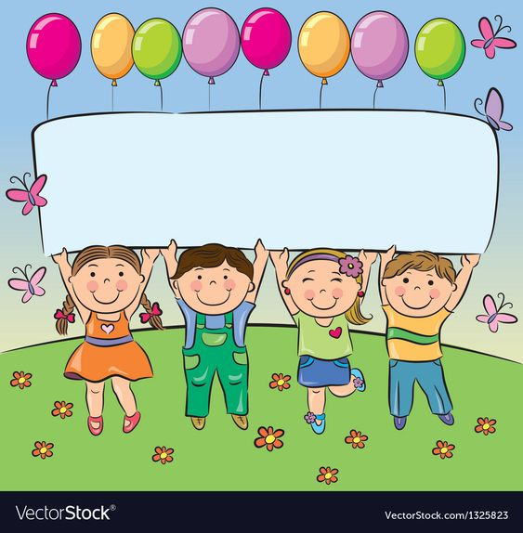

¡¡Cada esfuerzo que haces por aprender y el apoyo que tu familia te otorga será importante para tu futuro…ánimo!!

ACTIVIDAD 1
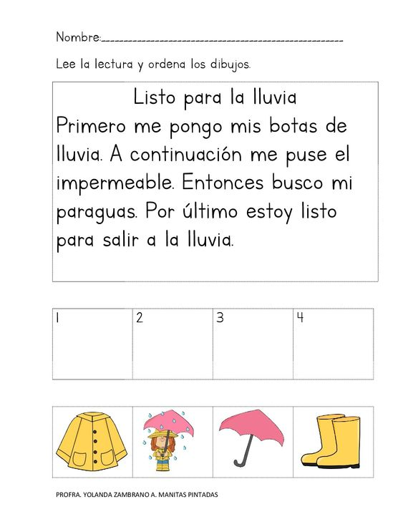
En este mes de junio comienza el invierno por eso junto a tu familia lee este texto, recorta y ordena .
ACTIVIDAD 2
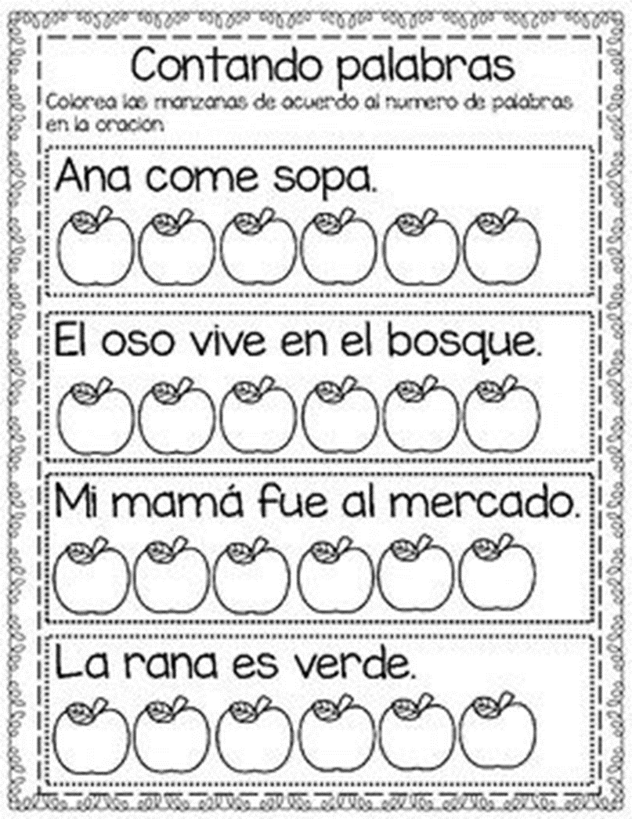
ACTIVIDAD 3
INSTRUCCIONES: Transcribe en cada cuadrado las letras que les falta a la palabra manzana.
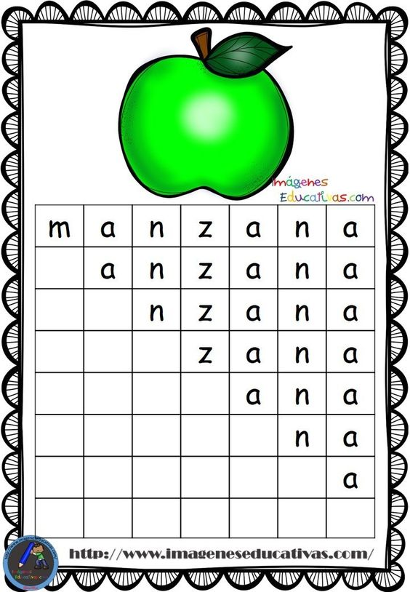
ACTIVIDAD 4
INSTRUCCIONES: Colorea los dibujos (sin salirte del borde), recorta por la línea punteada y luego juega armar estos entretenidos rompe cabezas. Puedes pegarlos en una cartulina más dura, mezclarlos todos y armar las veces que tú quieras. Observa las letras que forman el nombre de la imagen.

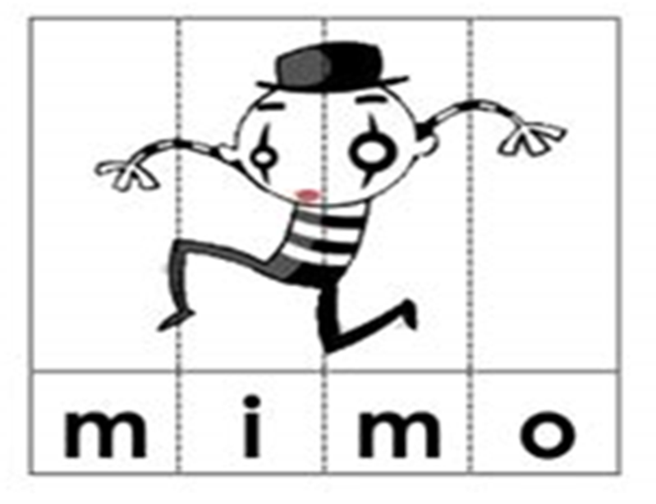

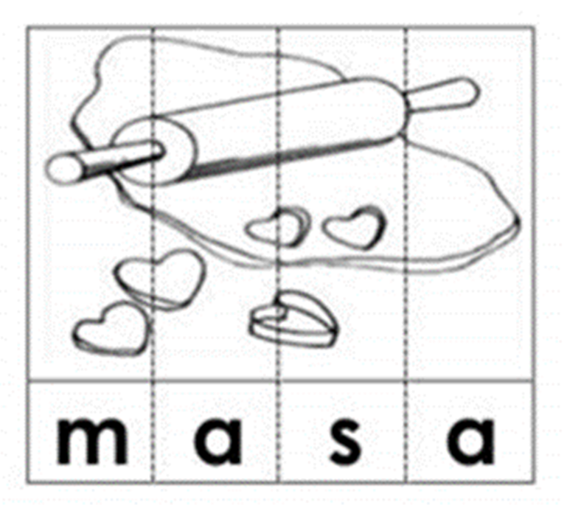

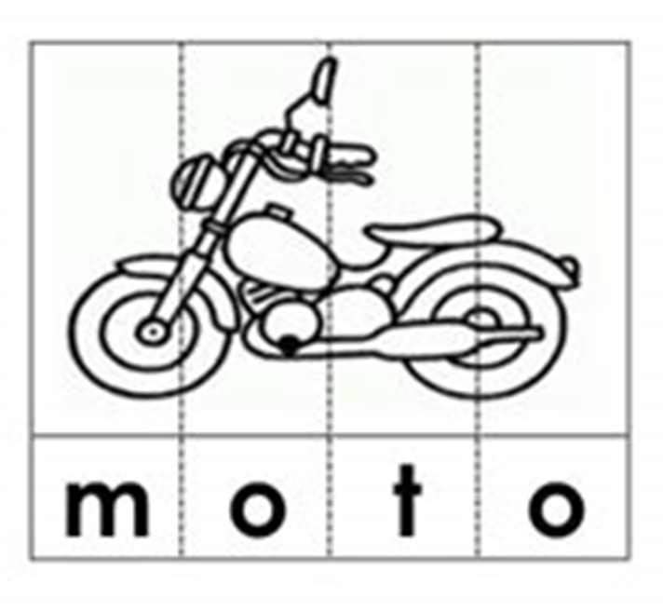

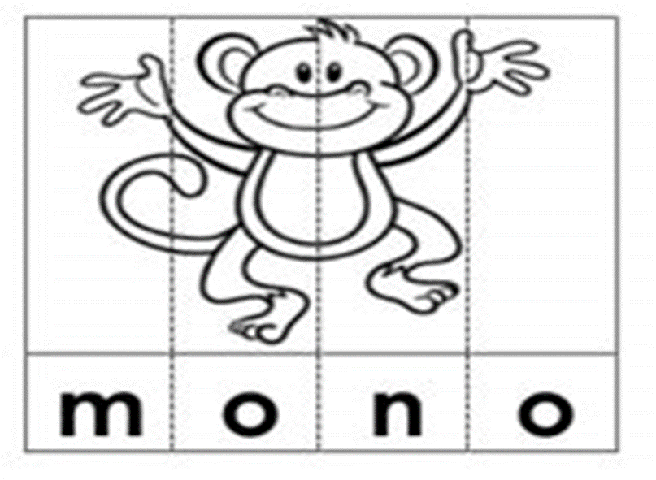
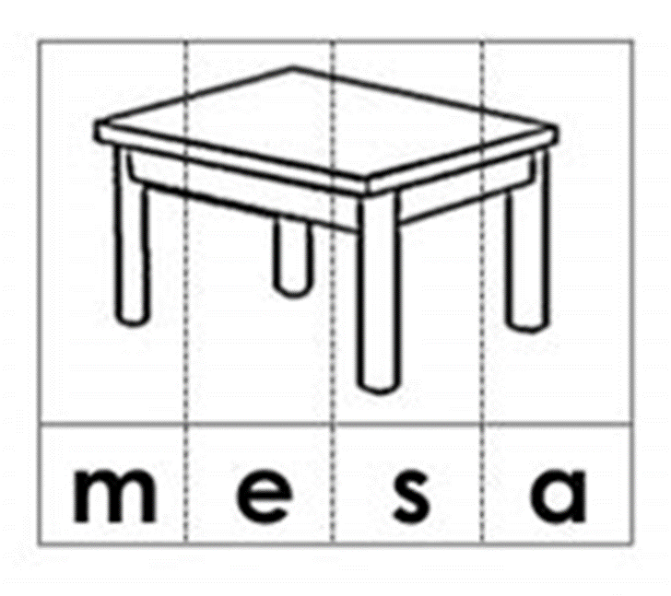

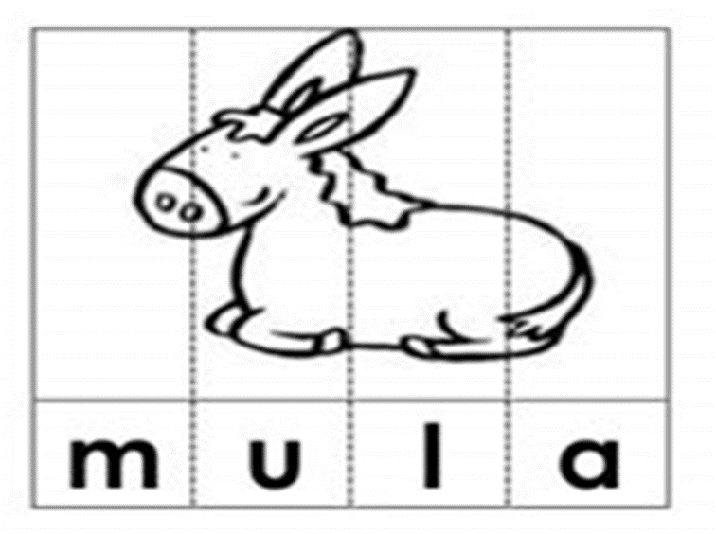

Recuerda: (Anotar lo que contesta)
Esta letra se llama: …………………………………….(eme)
Esta letra tiene un sonido:……………………..(mmmmm)
(Esto se lee y se les muestra los ejemplos…es para faliliarizar a las niñas con este lenguaje e irlo incorporando poco a poco)
Esta letra se escribe de distintas formas: MAYÚSCULAS (Son las más altas y minúsculas son más bajas; en Imprenta la que encontramos en los libros, las que están impresas en, revistas y periódicos y manuscritas las que hacemos con nuestro lápiz juntando una letra con la otra como si se tomaran de la manito.
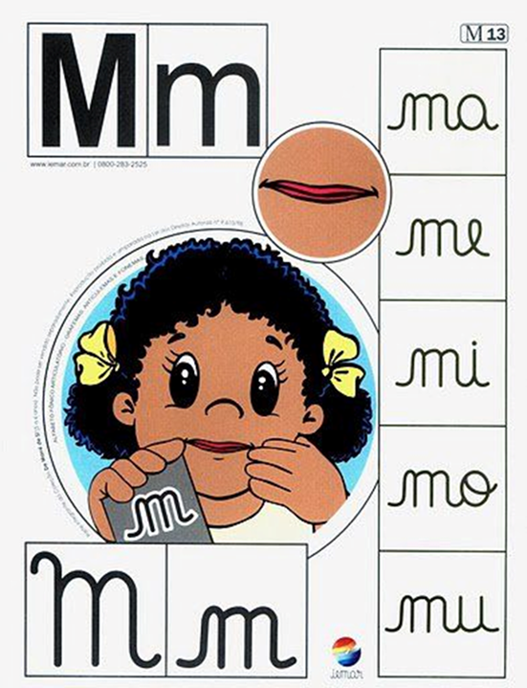
La letra eme (M) tiene 5 sílabas, una por cada vocal.
ACTIVIDAD 4
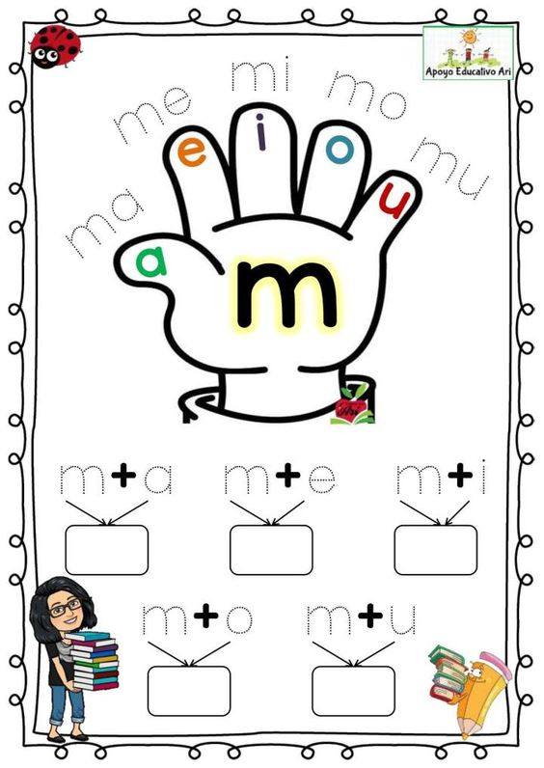
INSTRUCCIONES: Repasa con tu lápiz las 5 sílabas de la eme. Luego escribe en cada rectángulo la sílaba que corresponde.
ACTIVIDAD 5
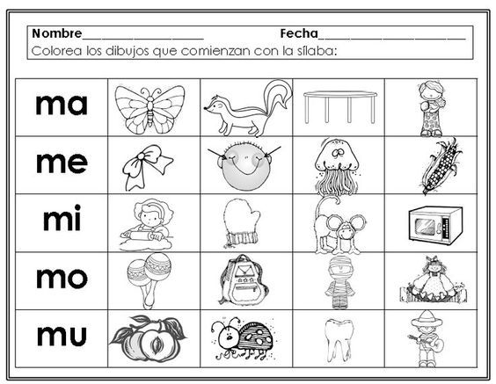
ACTIVIDAD 6
INSTRUCCIONES: Recorta las sílabas de la eme (M) y pégala donde corresponda.
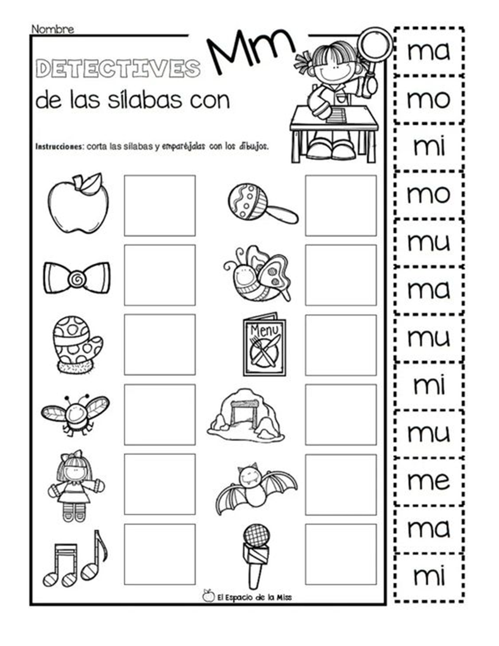
ACTIVIDAD 7
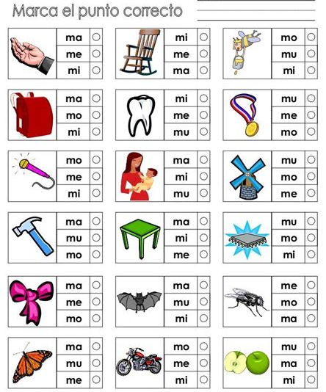
INSTRUCCIONES: Pinta solo el círculo de la sílaba inicial de la imagen.

ACTIVIDAD 8
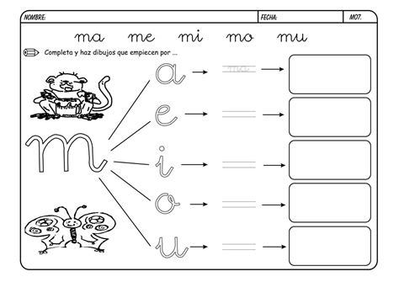
INSTRUCCIONES : Ya hemos escrito con imprenta ahora lo haremos con manuscrita.

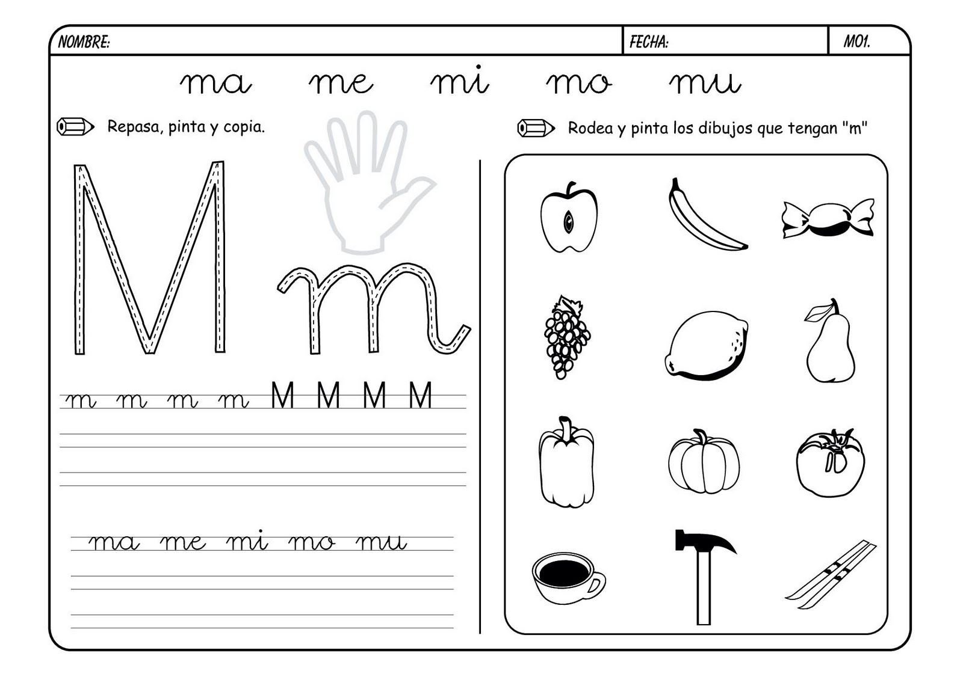
ACTIVIDAD 9

ACTIVIDAD 10
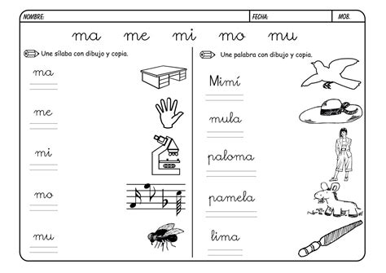

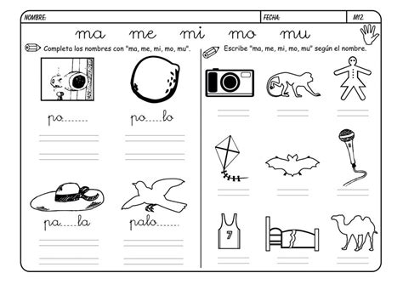
ACTIVIDAD 11

ACTIVIDAD 12
